**Личный интерес**

**Регистрация транспорта: изменения с 1 марта**

Если сделку удостоверил нотариус или ее совершили через Госуслуги, то прежний владелец может сразу снять ТС с учета, а не ждать 10 дней. Сделать это можно через Госуслуги без посещения ГИБДД. То же правило действует, если основание для смены владельца – вступивший в силу судебный акт.

Полис ОСАГО исключен из числа документов для постановки ТС на учет или регистрации смены владельца. Новый владелец ТС больше не обязан оформлять полис ОСАГО в течение 10 дней после возникновения права владения. Полиция контролирует наличие полиса только в рамках надзора за соблюдением правил дорожного движения.

Документ: [Федеральный закон от 08.07.2024 N 174-ФЗ](https://login.consultant.ru/link/?req=doc&base=LAW&n=480363)

[*Справочная информация: "Правовой календарь на I квартал 2025 года" (Материал подготовлен специалистами КонсультантПлюс) {КонсультантПлюс}*](https://login.consultant.ru/link/?req=doc&base=LAW&n=493606&dst=103504)

**Новые способы оформления электронного европротокола появились в Законе об ОСАГО**

Cоставить цифровое извещение о ДТП без вызова полиции разрешили в том числе на сайте или в приложении страховщика, если у него есть таковые. Доступ к ним можно получить, в частности, по учетной записи в ЕСИА. Поправки об этом вступили в силу 3 февраля 2025 года.

Теперь водители вправе воспользоваться не только приложениями "Госуслуги Авто", "Помощник ОСАГО", но и ресурсами страховщиков.

Документ: [Федеральный закон от 03.02.2025 N 7-ФЗ](https://login.consultant.ru/link/?req=doc&base=LAW&n=497700)

[*Справочная информация: "Правовой календарь на I квартал 2025 года" (Материал подготовлен специалистами КонсультантПлюс) {КонсультантПлюс}*](https://login.consultant.ru/link/?req=doc&base=LAW&n=493606&dst=106220)

**Рекомендации:**

В системе КонсультантПлюс есть консультационные материалы электронного журнала "Азбука права" с ответами на повседневные правовые вопросы. В консультациях даны инструкции, как действовать, куда обращаться и какие документы заполнять.

Найдем в «Азбуке права» материалы о регистрации автомобиля.

Для этого поиска воспользуемся Карточкой поиска.

Заполним в Карточке поиска поля:

«Название документа» - *Азбука права*

«Текст документа» - *Регистрация автомобиля*.

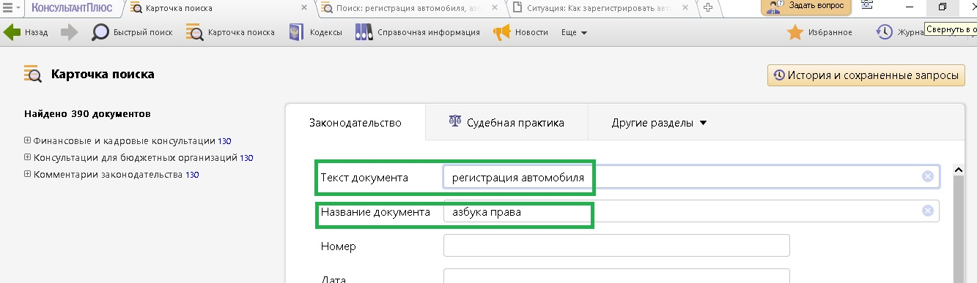

Построим список документов.

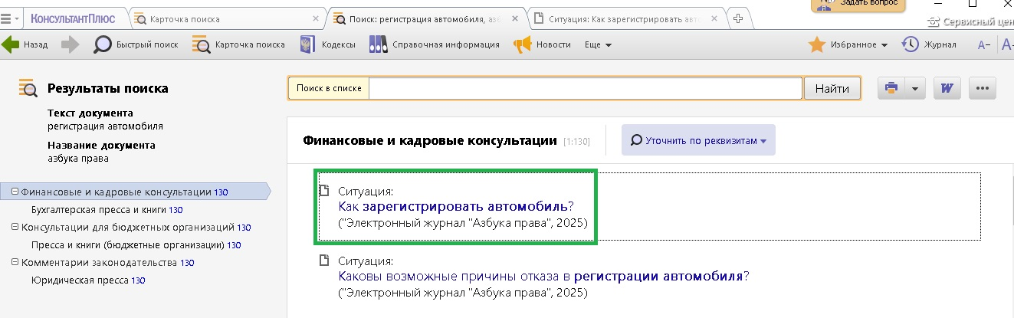

Хотим обратить ваше внимание на, что фирменные материалы КонсультантПлюс актуализируются ежедневно по будням.

